Rancangan Game Labirin Menggunakan Scracth 3

Berbasis Android

**Ahmad Fauzi Anggi Ariesta Kusuma1 Firdiyan Syah2**

Jurusan Teknik Informatika, STMIK BINAPATRIA1

Informatika, Universitas PGRI Yogyakarta2

[**fauziariesta@stmikbinapatria.ac.id1**](mailto:fauziariesta@stmikbinapatria.ac.id1)

[**ryuakendent@upy.ac.id**](mailto:ryuakendent@upy.ac.id)**2**

**Intisari**

Indonesia memiliki 34 provinsi yang setiap daerahnya meliliki budaya dan adat masing-masing. Salah satu budaya yang sampai saat ini masih ada adalah pakaian adat. Masyarakat Indonesia perlu untuk mengetahui dan mengenal berbagai macam pakaian adat yang ada agar budaya tersebut tidak punah. Penelitian ini bertujuan untuk membangun sebuah game labirin runner menggunakan scratch 3.

Metode pengumpulan data dengan menggunakan studi pustaka dan observasi. Tahap pengembangan aplikasi meliputi analisis, perancangan sistem, implementasi, dan pengujian. Aplikasi dapat dimainkan dengan menggunakan smartphone android

Pengujian Rancangan aplikasi menunjukkan bahwa aplikasi ini layak dan dapat digunakan sebagai media hiburan sekaligus media pengetahuan untuk mengenalkan barbagai macam pakaian adat di Indonesia kepada penggunanya.

**Kata kunci**: Labirin, Scratch3, Pakaian Adat

***Abstract***

*Indonesia has 34 provinces, each of which has its own culture and customs. One of the cultures that still exists today is traditional clothing. Indonesian people need to know and recognize the various kinds of traditional clothing that exist so that the culture does not become extinct. This study aims to build a maze runner game using scratch 3.*

*Methods of data collection using literature study and observation. The application development phase includes analysis, system design, implementation, and testing. The application can be played using an android smartphone*

*Testing the application design shows that this application is feasible and can be used as a medium of entertainment as well as a medium of knowledge to introduce various kinds of traditional clothing in Indonesia to its users.*

***Keywords:***  *Labyrinth, Scracth 3, Traditional Clothing*

**PENDAHULUAN**

Game merupakan jenis hiburan yang disukai semua kalangan mulai dari anak-anak hingga orang dewasa. Game dianggap penting dikarenakan dengan adanya hiburan akan mampu menyegarkan kembali pikiran setelah lelah beraktivitas. Game juga dapat berfungsi untuk melatih pola pikir seseorang untuk mencari solusi memecahkan suatu permasalahan yang ada di sebuah game [1].

Indonesia sendiri memiliki 34 provinsi yang setiap daerahnya meliliki budaya dan adat masing-masing [2]. Menkominfo dalam konferensi pers IDBYTE ESPORTS 2019 di ICE BSD pada September 2019 mengungkapkan bahwa ada 40 juta orang Indonesia bermain game [3].

Banyaknya jumlah dari jenis game yang muncul, menyebabkan adanya pengelompokan genre dari game[4]. Genre game juga bertambah mengikuti perkembangan zaman, ada genreaction games, strategy games, role playing games, sport games, vehicle simulation, construction, and management simulation, adventure games, serta artifical life, board and puzzle dan lainnya[5].

Labirin adalah sebuah puzzle dalam bentuk percabangan jalan yang berawal dari sebuah jalur yang merupakan jalur buntu, dan hanya satu jaluryang merupakan jalan keluar. Pada zaman dahulu, banyak kerajaan yang menggunakan model labirin untuk strategi pertahanan istana, menyembunyikan tempat rahasia, jalur pelarian dan lain – lain [6]. Prinsip dari labirin adalah pemain harus menemukan jalan keluar dari sebuah pintu masuk ke satu atau lebih pintu keluar. Untuk menyelesaikan permainan ini memerlukan penalaran-penalaran akan ketidakpastian, selayaknya proses pemecahan masalah dalam melakukan pencarian jalur yang dilakukan secara alami oleh manusia. Game ini dapat membantu mengasah kemampuan berfikir manusia serta melatih kesabaran dalam menyelesaikannya. Dalam permainan nyata labirin dimainkan menggunakan dinding ataupun taman untuk mencapai jalan keluar.

Game pada penelitian ini menggunakan tema labirin karena labirin merupakan permainan yang dapat dimanfaatkan untuk melatih kecerdasan. Permainan Labirin merupakan permainan yang termasuk dalam kategori puzzle yang ditujukan untuk mengasah otak, kreativitas, dan pengetahuan[7]. Labirin terbukti dapat membantu dalam menemukan jalan keluar bersamaan dengan bermain menyelesaikan Labirin. Permainan yang mensimulasikan Labirin dapat mengasah otak, sehingga penggunaan perangkat mobile menjadi jauh lebih positif[8].

**METODE PENELITIAN**

Objek penelitian adalah hal awal yang harus ditentukan dalam kegiatan penelitian sehingga penelitian dapat dilakukan secara efektif dan efisien sesuai dengan tujuan penelitian. Adapun objek penelitian dalam penelitian ini adalah Game Labirin menggunakan Scracth 3 Berbasis Android.

Bahan penelitian dalam penelitian ini adalah :

1. Jurnal-jurnal tentang game labirin
2. Jurnal-jurnal tentang aplikasi pengenalan baju adat
3. Referensi dari buku-buku dan internet tentang pembuatan dan perancangan game berbasis Android

## **Pengumpulan Data**

Metode pengumpulan data merupakan teknik atau cara yang dilakukan untuk mengumpulkan data. Pengumpulan data dilakukan untuk memperoleh informasi yang dibutuhkan dalam rangka mencapai tujuan penelitian. Metode pengumpulan data dalam penelitian ini adalah:

1. Studi Pustaka

Metode kepustakaan adalah suatu cara untuk memperoleh data dengan memanfaatkan berbagai berbagai buku sebagai sumber referensi yang berhubungan dengan game labirin dan scracht3.

1. Observasi

Metode Observasi merupakan teknik pengumpulan data yang dilakukaan melalui sesuatu pengamatan, dengan disertai pencatatan-pencatatan terhadap keadaan atau prilaku objek sasaran.

Preprocessing

Pada tahap ini, peneliti akan menyiapkan bahan yang akan diolah. Tahapan *preprocessing* yang akan dilakukan oleh peneliti sebagai berikut

1. Story Board
2. Konsep Game

Konsep yang digunakan adalah labirin atau Labyrinth yaitu bagaimana cara keluar dari labirin dengan jarak pandang yang terbatas. Selain itu ada beberapa rintangan dengan bekal 3 nyawa dengan karakter utama memakai pakaian adat. Pergerakan game ini menggunakan tombol kanan, kiri, atas, dan bawah untuk bergerak. Sedang *player* mengumpulkan poin dari koin yang didapat dan mengatasi rintangan berupa musuh disetiap level[9].

1. Grafis

Jenis grafis pada game ini adalah 2D di gambar menggunakan Corel dalam 6 gambar kemudian di export menjadi TIFF.

1. Suara

Di game labirin runner ini juga memakai sound di latar permainan maupun di button-button dalam game agar tidak membosankan.*.*

1. Hierarki of Input Procces Output (HIPO)

Hirarki input proses output adalah merupakan alat perancangan sistem yang dapat menampilkan seluruh proses yang terdapat pada suatu aplikasi tertentu dengan jelas dan terstruktur[10]. Gambar 1 merupakan HIPO dari Game Labirin Runner Menggunakan Scirra Construct 2 Berbasis Android.



Gambar 2. HIPO

1. *Flowchart*

Flowchart merupakan sebuah diagram dengan simbol-simbol grafis yang menyatakan aliran algoritma atau proses yang menampilkan langkah-langkah yang disimbolkan dalam bentuk kotak, beserta urutannya dengan menghubungkan masing-masing langkah tersebut menggunakan tanda panah. Berikut ini merupakan flowchart dari game labirin menggunakan scrathc 3 berbasis android.



*Gambar 3. Flowchart*

**HASIL DAN PEMBAHASAN**

## **Desain Interface**

Dalam tahapan rancangan desain pengolahan terhadap data-data yang telah dikumpulkan pada tahapan pengumpulan data. Berikut tahapan rancangan dalam membuat konsep pada game dengan tema labirin:

1. Rancangan tampilan halaman Awal

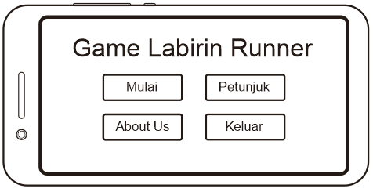Tampilan awal dari game labirin runner ditunjukkan pada gambar di atas. Pada tampilan awal pada gambar di atas terdapat tombol mulai, petunjuk, about us, dan keluar.

Gambar 4 Tampilan Awal

1. Rancangan tampilan halaman petunjuk

Gambar 5 merupakan tampilan halaman petunjuk yang berisi penjelasan tentang cara bermain pada game labirin *runner* ini. Di halaman ini juga terdapat tombol *back* atau kembali ke halaman sebelumnya.

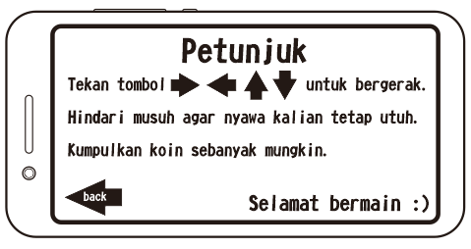

Gambar 5. Tampilan Halaman Petunjuk

1. Rancangan Tampilan halaman *About Us*

Gambar 6 merupakan rancangan halaman *About Us* untuk menampilkan sekilas tentang penulis pada *game* ini. Pada halaman ini juga terdapat tombol *back* untuk kembali ke halaman sebelumnya.

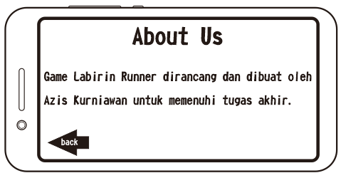

Gambar 6 Ranangan Tampilan halaman *About Us*

1. Rancangan tampilan karakter player

Gambar 7 merupakan rancangan tampilan player karakter yang menggunakan pakaian adat. Tampilan player karakter akan berbeda disetiap levelnya sesuai dengan pakaian adat yang ada di Indonesia.

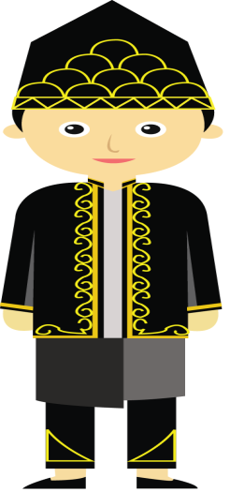

Gambar 7. Rancangan Player Karakter

1. Rancangan tampilan karakter rintangan

Gambar 8 adalah rancangan musuh yang harus dihindari dalam game ini. Karena jika pemain menyentuh maka nyawa akan berkurang 1.



Gambar 8. Lebah sebagai musuh

rancangan tampilan jebakan duri yang harus dilewati oleh pemain, dimana jika player menyentuh atau terkena jebakan ini maka nyawa pemain akan berkurang 1 dapat dilihat pada gambar 9.



Gambar 9 Jebakan Duri

Gambar 10 adalah rancangan tampilan koin. Jika pemain mengambil koin tersebut maka akan mendapat poin.

Gambar 10. Koin

1. Rancangan Tampilan *game*

Gambar 11 merupakan rancangan yang menampilkan keseluruhan dalam game. Terdapat rintangan berupa musuh dan jebakan duri serta terdapat koin untuk menambah poin.

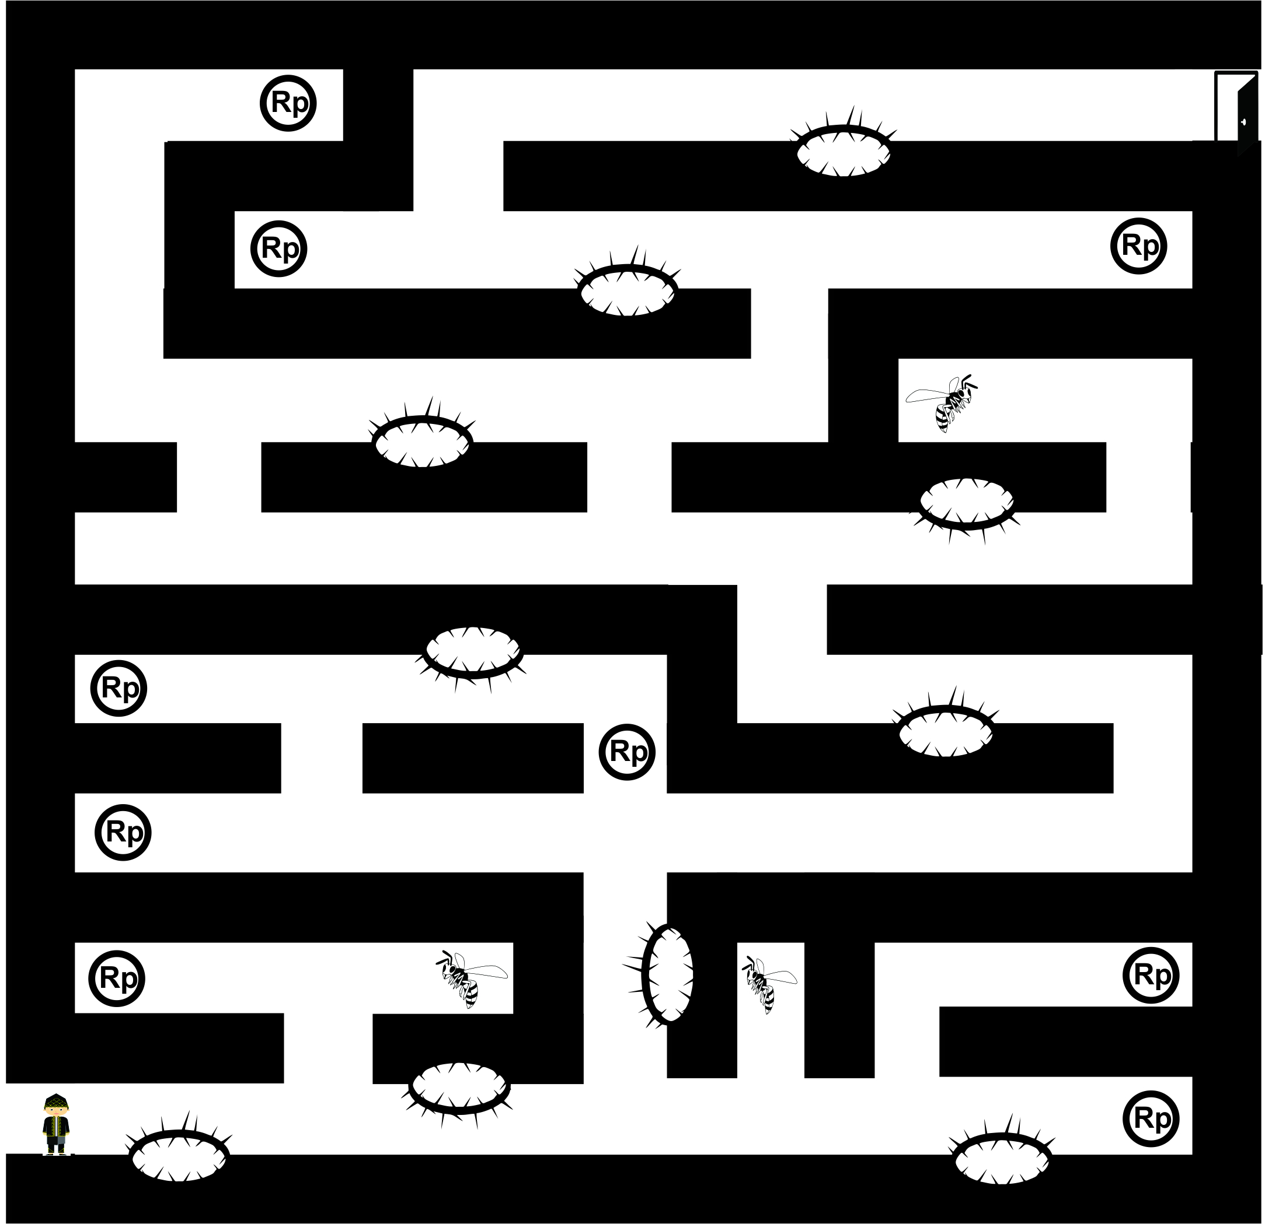

Gambar 11. Rancangan tampilan dalam game

1. *Storyboard*

*Storyboar d*merupakan sebuah desain yang disusun secara berurutan sesuai dengan perancangan game yang telah dibuat. Dengan pembuatan *storyboard* sendiri, maka pembuat game.

1. Menu-menu Utama

Tabel 1. Storyboard menu-menu utama

|  |  |  |
| --- | --- | --- |
| No | Gambar | Keterangan |
| 1 |  | Pembuka adalah tampilan awal aplikasi. Berisi menu-menu yang dapat diakses oleh user yaitu menu mulai, petunjuk, about us, dan keluar. |
| 2 | Mulai | Menampilkan form input nama yang nantinya setiap permainan akan tersimpan skor akhirnya dan akan ditampilkan kedalam daftar high score. |
| 3 |  | Menampilkan sub menu game yang berisi 6menu. Masing-masing menu terdapat sub menu yang setiap propinsinya mempunyai karakter berbeda yang merupakan karakter dengan pakaian adat seluruh propinsi di Indonesia. |
| 3 | Petunjuk   | Menampilkan menu petunjuk yang berisi penjelasan tentang cara bermain pada game labirin *runner* ini. Di halaman ini juga terdapat tombol *back* atau kembali ke halaman sebelumnya. |
| 4 |  | Menampilkan menu yang menampilkan sekilas tentang penulis pada *game* ini. Pada halaman ini juga terdapat tombol *back* untuk kembali ke halaman sebelumnya. |
| 5 | Keluar | Menutup/keluar dari aplikasi. |

1. Sub Menu Game

Tabel 2. Storyboard Sub Menu Game

|  |  |  |
| --- | --- | --- |
| No | Gambar | Keterangan |
| 1 | Sumatera | Menampilkan menu-menu dari pulau Sumatera dengan karakter pakaian adat di Sumatera. Berisi menu-menu yang dapat diakses oleh user yaitu menu Aceh, Sumatra Utara, Sumatra Barat, Riau, Kepulauan Riau, Jambi, Bengkulu,  Sumatra Selatan,  Kepulauan Bangka Belitung dan Lampung. |
| 2 | Kalimantan | Menampilkan menu-menu dari pulau Kalimantan dengan karakter pakaian adat di Kalimantan. Berisi menu-menu yang dapat diakses oleh user yaitu menu Kalimantan Barat, Kalimantan Tengah, Kalimantan Selatan, Kalimantan Timur, dan Kalimantan Utara. |
| 3 | Jawa | Menampilkan menu-menu dari pulau Jawa dengan karakter pakaian adat di Jawa. Berisi menu-menu yang dapat diakses oleh user yaitu menu Jakarta, Banten, Jawa Barat, Jawa Tengah, Daerah Istimewa Yogyakarta dan Jawa Timur. |
| 4 | Nusa Tenggata dan Bali | Menampilkan menu-menu daripulau Nusa Tenggara dan Bali dengan karakter pakaian adat di Nusa Tenggara dan Bali. Berisi menu-menu yang dapat diakses oleh user yaitu menu Bali, Nusa Tenggara Barat, dan Nusa Tenggara Timur. |
| 5 | Sulawesi | Menampilkan menu-menu daripulau Sulawesi dengan karakter pakaian adat di Sulawesi. Berisi menu-menu yang dapat diakses oleh user yaitu menu Sulawesi Utara, Gorontalo, Sulawesi Tengah, Sulawesi Barat, Sulawesi Selatan, dan Sulawesi Tenggara. |
| 6 | Maluku dan Papua | Menampilkan menu-menu daripulau Maluku dan Papua dengan karakter pakaian adat di Maluku dan Papua. Berisi menu-menu yang dapat diakses oleh user yaitu menu Maluku Utara, Maluku, Papua Barat dan Papua. |
| 7 | Detail Game | Menampilkan game pada ponsel Android. Seluruh isi dalam game tidak dapat ditampilkan pada saat kita memainkan game ini, player harus menjalankan karakterter lebih dahulu untuk dapat mengetahui jalan ataupun rintangan yang ada dalam seluruh game tersebut. |
| 8 | Final/Highscore | Menampilkan data high score |

KESIMPULAN

Berdasarkan hasil implementasi aplikasi game labirin runner berbasis android, maka dapat diambil kesimpulan Penelitian ini telah mampu menghasilkan aplikasi game labirin runner berbasis android yang dapat dijadikan sebagai media hiburan maupun pengetahuan khususnya dalam hal pengenalan baju adat dari berbagai daerah di seluruh Indonesia dengan lebih menyenangkan. Game pada penelitian ini menggunakan tema labirin karena labirin merupakan permainan yang dapat dimanfaatkan untuk melatih kecerdasan. Aplikasi ini dapat dijalankan menggunakan smarthphone android.

SARAN

Saran yang dapat diberikan untuk pengembangan aplikasi game labirin runner yang selanjutnya diperlukan banyak pengembangan lagi baik dari desain maupun tampilan untuk mempermudah user dalam penggunaanya. Game labirin runner selanjutnya dapat dikembangkan agar dapat mendukung permainan yang bersifat multi player. Selain itu dikembangkan dengan menambahkan karakter player dengan pakaian adat wanita agar pengetahuan yang disampaikan lebih lengkap. Rintangan atau dengan menambahkan rintangan yang berbeda di setiap levelnya.

# UCAPAN TERIMA KASIH

LPPM Universitas PGRI Yogyakarta dan STMIK Binapatria

DAFTAR PUSTAKA

[1] H. Cahyani and R. W. Setyawati, “Pentingnya Peningkatan Kemampuan Pemecahan Masalah Melalui PBL untuk Mempersiapkan Generasi Unggul Menghadapi MEA,” *Prism. Pros. Semin. Nas. Mat.*, pp. 151–160, 2016.

[2] M. F. Rahmi, P. S. Prasetyo, R. Nurhabibah, R. Perdana, and W. O. Z. Madjida, “Pengelompokan provinsi di Indonesia berdasarkan jumlah kasus Covid-19 dan fasilitas kesehatan,” *J. Apl. Stat. Komputasi Stat.*, vol. 13, no. 1, pp. 47–56, 2021.

[3] A. Mulachela, “Analisis Perkembangan Industri Game di Indonesia Melalui Pendekatan Rantai Nilai Global (Global Value Chain),” *IJGD Indones. J. Glob. Discourse*, vol. 2, no. 2, pp. 32–51, 2020, [Online]. Available: http://ijgd.unram.ac.id/index.php/ijgd/article/view/17

[4] F. Rozi and A. Kristari, “Pengembangan Media Pembelajaran Game Edukasi Berbasis Android Pada Mata Pelajaran Fisika Untuk Siswa Kelas Xi Di Sman 1 Tulungagung,” *JIPI (Jurnal Ilm. Penelit. dan Pembelajaran Inform.*, vol. 5, no. 1, p. 35, 2020, doi: 10.29100/jipi.v5i1.1561.

[5] R. Windawati and H. D. Koeswanti, “Pengembangan Game Edukasi Berbasis Android untuk Meningkatkan hassil Belajar Siswa di Sekolah Dasar,” *J. Basicedu*, vol. 5, no. 2, pp. 1027–1038, 2021, doi: 10.31004/basicedu.v5i2.835.

[6] G. A. Kusuma, “Pengembangan Permainan Labirin untuk Membantu Perkembangan Motorik Anak,” *PROtek J. Ilm. Tek. Elektro*, vol. 3, no. 2, 2016, doi: 10.33387/protk.v3i2.154.

[7] P. Angwarmasse and W. Wahyudi, “Pengembangan game edukasi labirin matematika untuk meningkatkan kemampuan pemecahan masalah siswa kelas VI sekolah dasar,” *J. Educ. J. Pendidik. Indones.*, vol. 7, no. 1, p. 46, 2021, doi: 10.29210/120212953.

[8] N. Nari, Y. Akmay, and D. Sasmita, “Penerapan permainan puzzle untuk meningkatkan kemampuan membilang,” *J. Pembang. Pendidik. Fondasi dan Apl.*, vol. 7, no. 1, pp. 44–52, 2020, doi: 10.21831/jppfa.v7i1.26499.

[9] D. Alfanda, “PENGEMBANGAN PERMAINAN MOBILE LABIRIN 3D DENGAN PENGENDALIAN BERBASIS PERGERAKAN PENGGUNA,” *J. Doro*, vol. 6, no. 7, 2015.

[10] R. A. N. Fadillah, D. Nurhayati, and ..., “Perancangan Board Game Pengenalan Hewan dan Habitatnya Untuk Anak Usia 4-5 Tahun,” *ATRAT J. Seni …*, pp. 49–56, 2021, [Online]. Available: https://jurnal.isbi.ac.id/index.php/atrat/article/view/1662%0Ahttps://jurnal.isbi.ac.id/index.php/atrat/article/download/1662/1105